ГЛОССАРИЙ

По дисциплине «Операционные системы» Волгоградского государственного социально- педагогического университета

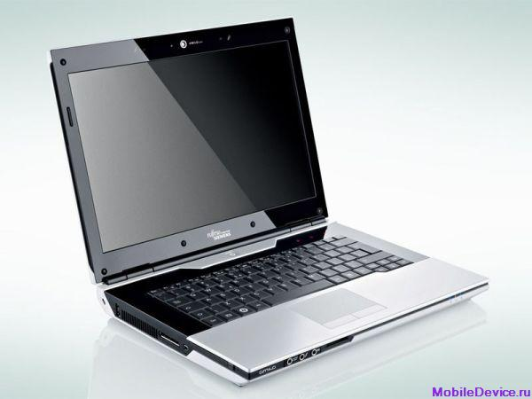

глоссарий
операционные системы
программное обеспечение
модуль
ядро
утилиты
Интерфейс
системный диск
Архитектура ОС
ОС windows
ОС unix
ОС linux
файл
каталог

Операционные системы-это комплекс программ,обеспечивающий управление аппаратными средствами компьютера,организующий работу с файлами и выполнение прикладных программ, осуществляющий ввод и вывод данных.
Общими словами, операционная система-это первый и основной набор программ,загружающийся в компьютер.
Сегодня наиболее известными операционными системами являются ОС семейства WINDOWS и UNIX-подобные системы.

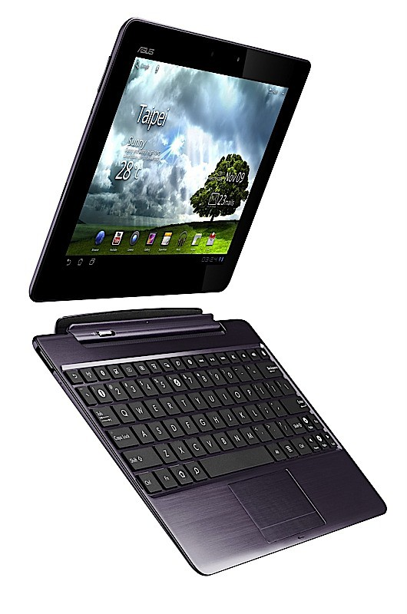

<-Вернуться назад

Программное обеспечение-вся совокупность программ,хранящихся на всех устройствах долговременной памяти компьютера.
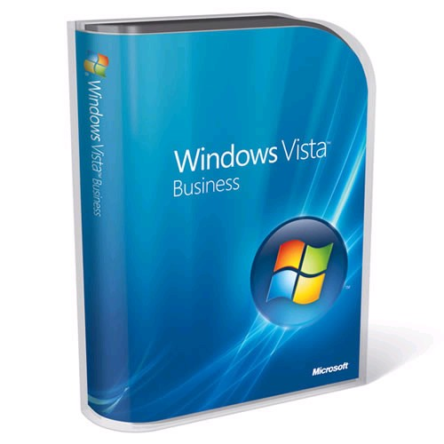
технология проектирования программ (например, нисходящее проектирование, структурное и объектно-ориентированное проектирование и др.);
К программному обеспечению (ПО) относится также вся область деятельности по проектированию и разработке ПО:

- методы тестирования программ [ссылка, ссылка];
- методы доказательства правильности программ;
- анализ качества работы программ;
- документирование программ;
- разработка и использование программных средств, облегчающих процесс проектирования программного обеспечения, и многое другое.

<- Вернуться назад

Ядро- центральная часть операционной системы, обеспечивающая приложениям координированный доступ к ресурсам компьютера таким как процессорное время оперативная память, внешнее оборудование Обычно предоставляет сервисы файловой системы.
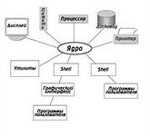
Ядро является главной частью любой операционной системы. Существует точка зрения, которая понятие операционной системы приравнивает к ядру. Но есть и точки зрения, когда в понятие операционной системы включают не только ядро, но и системные программы, позволяющие пользователю управлять аппаратными ресурсами (точнее обращаться к ядру, чтобы оно осуществило желаемое действие). Но это не столь важно. Как известно компьютер – это не только система аппаратного обеспечения (железа), но и наборпрограммного обеспечения. Чтобы второе могло эффективно работать на первом нужна специальная программа, хитро скрывающая сложности работы с железом и предоставляющая обычным программам и пользователям удобный для них интерфейс. Железо говорит на языке сигналов, регистров, секторов, переводов головок. Программам все это не надо. Они говорят на языке "записать, прочитать, сложить и вычесть ...". Специальной программой, обеспечивающей другим программам простой и понятный интерфейс для работы на имеющемся аппаратном обеспечении, является ядро операционной системы. Однако создание такой виртуальной машины не является единственной функцией ядра.

<-Вернуться назад

Утилиты-утилита (от английского utility или tool) – это компьютерная программа, которая расширяет ряд задач, выполняемых операционной системой или возможности оборудования.
Утилиты зачастую предоставляют пользователю возможность использования таких настроек и возможностей некоторых программ и операционных систем, которые были бы совершенно невозможны без использования утилит. Часто утилиты входят в состав операционных систем или идут в комплекте с оборудованием, но иногда их можно просто скачать из Интернета.
Функций у утилит может быть несколько. Перечислим основные из них:
- Произведение мониторинга разнообразных датчиков оборудования, таких как температуры процессора и видеокарты, считывание S.M.A.R.T.-тестов винчестеров и комплексной информации о производительности компьютера и т.д.
- Управление оборудованием – например, ограничение скорости вращения вентиляторов при простое компьютера и неиспользовании его на полную мощность или ограничение скорости считывания информации с компакт-дисков (зачастую помогает при считывании плохо записанных или поцарапанных дисков).
- Контроль показателей, таких, как ссылочная целостность и корректность записи данных.
- Некоторые расширенные возможности, такие как форматирование и переразметка жесткого диска с функцией сохранения данных или без оной, то есть с полным и безвозвратным удалением всех имеющихся данных.
- Тонкая настройка системы – в данном случае используются так называемые твикеры – программы, позволяющие произвести более тонкую и детальную настройку операционной системы и параметров работы всего компьютерного оборудования, чем это позволяет сделать сама операционная система без использования данных утилит.

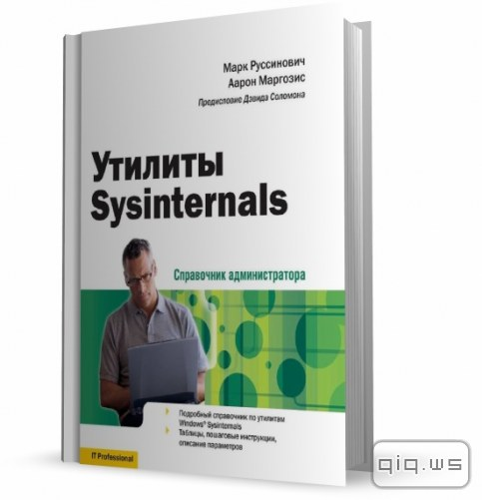

<-Вернуться назад

Интерфейс- это комплекс средств и правил взаимодействия между отдельными элементами одной системы. Чаще всего в среде компьютерщиков (и не очень) это слово встречается в сочетании «интерфейс программы». Что собой представляет этот самый интерфейс? Да ничего особо сложного. Входите вы, например, в какую-нибудь програмульку типа проигрывателя, и видите там кучу разных кнопочек-менюшек. Нажимаете одну кнопку, и вам вываливается куча других подменюшек. Выбираете подменюшку и оттуда вас перебрасывает в под-подменюшки. И так до бесконечности. Это – неудобный интерфейс. А вот «виндовс» – пример удобного интерфеса. Здесь все ясно, а ежели чего и не понятно, то всегда можно спросить у самой программы. А для тех, кто не любит читать, существуют еще и дублирующие иконки. Одно и то же действие можно выполнить несколькими способами, а итог будет одинаковым. Как в принципе и в обращении с любым программным продуктом Майкрософта. У программ с хорошим интерфейсом есть еще одно приятное свойство: привыкнув иметь дело с одной версией программы, пользователь без особого труда переходит на новые.

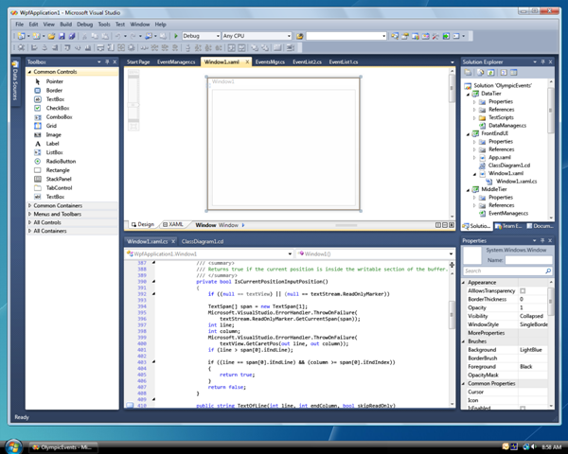

<-Вернуться назад

Системный диск- это локальный диск, на котором установлена операционная система. Все файлы системы хранятся на таком диске.
По умолчанию система ставится на диск C, если при установке вы не поменяли пути установки файлов. Все остальные диски называются локальными, системный диск тоже является локальным, но так как на нем установлена операционная система - он имеет приоритет над другими дисками и с него происходит загрузка ОС.
Часть файлов на системном диске скрывается системой, особенно те файлы, которые необходимы для нормальной работы. Бывает так, что при удалении одного такого файла перестает загружаться вся система. Так что, при работе на системном диске, будьте предельно внимательны.

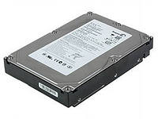

<-Вернуться назад

Архиректура ОС-Перечислим основные типы внутренней архитектуры операционных систем и в качестве примеров рассмотрим архитектуру наиболее распространенных операционных систем – систем UNIX и Windows.
Разливают всего три базовых типа архитектуры операционных систем:
• монолитная архитектура;
• многоуровневая архитектура;
• архитектура типа клиент-сервер на основе микроядра.
Рассмотрим каждый из этих типов архитектуры более подробно.
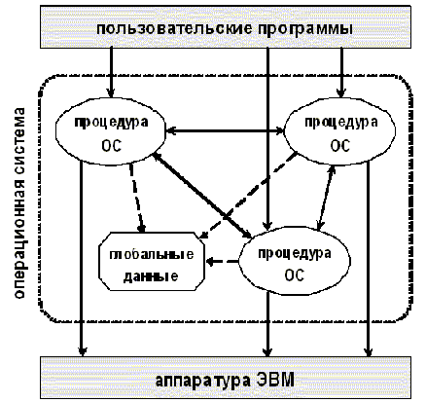

<-Вернуться назад

ОС WINDOWS-семейство проприетарных операционных систем корпорации Microsoft, ориентированных на применение графического интерфейса при управлении. Изначально Windows была всего лишь графической надстройкой для MS-DOS.
По состоянию на май 2013 года под управлением операционных систем семейства Windows по данным ресурса Netmarketshare (Net Applications) работает около 91 % персональных компьютеров.
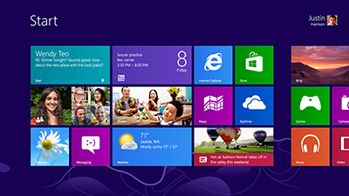

<-Вернуться назад

Ос unix-семейство переносимых, многозадачных имногопользовательских операционных систем.
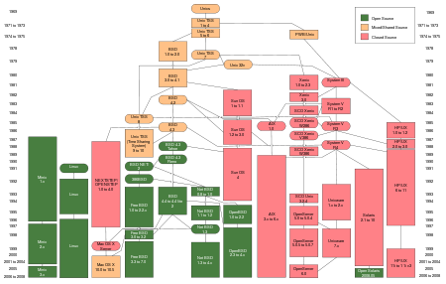
Первая система UNIX была разработана в 1969 году в подразделении Bell Labs компании AT&T. С тех пор было создано большое количество различных UNIX-систем. Юридически лишь некоторые из них имеют полное право называться «UNIX»; остальные же, хотя и используют сходные концепции и технологии, объединяются термином «UNIX-подобные» (англ. UNIX-like). Для краткости в данной статье под UNIX-системами подразумеваются как истинные UNIX, так и UNIX-подобные ОС.
Некоторые отличительные признаки UNIX-систем включают в себя:
- использование простых текстовых файлов для настройки и управления системой;
- широкое применение утилит, запускаемых в командной строке;
- взаимодействие с пользователем посредством виртуального устройства — терминала;
- представление физических и виртуальных устройств и некоторых средств межпроцессового взаимодействия как файлов;
- использование конвейеров из нескольких программ, каждая из которых выполняет одну задачу.

<-Вернуться назад

Ос linux-общее названиеUnix-подобных операционных систем, основанных на одноимённом ядре. Ядро Linux и обычно использующиеся вместе с ним компоненты создаются и распространяются в соответствии с моделью разработки свободного и открытого программного обеспечения. Поэтому общее название не подразумевает какой-либо единой «официальной» комплектации Linux; они обычно распространяются (часто бесплатно) в виде различных готовых дистрибутивов, имеющих свой набор прикладных программ и уже настроенных под конкретные нужды пользователя.


<-Вернуться назад

Файл-блок информации на внешнем запоминающем устройстве компьютера, имеющий определённое логическое представление (начиная от простой последовательности битов или байтов и заканчивая объектом сложной СУБД), соответствующие ему операции чтения-записи и, как правило, фиксированное имя (символьное или числовое), позволяющее получить доступ к этому файлу и отличить его от других файлов
Работа с файлами реализуется средствами операционных систем. Многие операционные системы приравнивают к файлам и обрабатывают сходным образом и другие ресурсы:
- области данных (необязательно на диске);
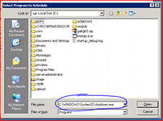
- устройства — как физические, например, порты или принтеры, так и виртуальные (генератор случайных чисел);
- потоки данных (именованный канал);
- сетевые ресурсы, сокеты;
- прочие объекты операционной системы.

<-Вернуться назад

Каталог-список, перечень предметов— картин, книг, рукописей, составленный в определенном порядке, облегчающем поиск необходимого названия (см. также ливре́). Каталоги в зависимости от принципа построения могут быть алфавитными,систематическими, персоналиями (см. библиографический поиск). В музейномделе составление каталога экспонатов представляет собой четвертый этап их "обработки" после экспертизы, атрибуции, инвентаризации. В середине XX в. вошел в употребление "Свободнолистный каталог" , составленный на отдельных листах-карточках, позволяющий группировать предметы по любой системе. Машинным аналогом "свободнолистного каталога" является компьютерный "банк данных". В 1960-х гг. сложился жан рполиграфической продукции — красочно оформленный, с большим количеством репродукций каталог художественной выставки, сам по себе представляющий предмет искусства и собирательства (сравн. экспликация).


<-Вернуться назад

